**Soumission d’un projet de Recherche**

Vous souhaitez mener une recherche. Merci de compléter ce document et de l’envoyer à l’adresse suivante : [secretariat.DRC@chu-rouen.fr](mailto:secretariat.DRC@chu-rouen)

Le remplissage de tous les champs est un prérequis pour le passage par :

1. le Comité de Qualification (CQ) => objectif : avis de qualification du projet selon la loi Jardé
2. le Comité Scientifique et Ethique (CSE) de l’EDSaN ( Si recours aux données de l’Entrepôt de Données de Santé du CHU) => objectif : autorisation d’accès à EDSaN
3. le Comité d’Ethique pour la Recherche sur Données Existantes et/ou Hors Loi Jardé (CERDE) => objectif : avis éthique en vue d’une publication pour les projets Hors Loi Jardé (HLJ) .

**Merci de ne supprimer aucune rubrique. Tout dossier incomplet ne sera pas traité.**

**> Pour les projets à Promotion interne : tous les champs sont obligatoires**

**> Pour les projets à Promotion externe : tous les champs sont obligatoires sauf si le protocole et le synopsis sont disponibles dans ce cas seuls les champs avec * sont obligatoires**

**1/ Porteur du projet ou de la demande d’accès à l’EDS du CHU de Rouen \***

|  |  |
| --- | --- |
| **Nom / Prénom** |  |
| **Statut** |  |
| **Etablissement d’appartenance** |  |
| **Service** |  |
| **Téléphone** |  |
| **Mail** |  |

|  |  |
| --- | --- |
| **Nom du Directeur de thèse ou de mémoire , statut et établissement d’appartenance (le cas échéant)** |  |
| **Date prévue de la thèse ou du mémoire (le cas échéant)** |  |

|  |  |
| --- | --- |
| **Etablissement promoteur / responsable de traitement** |  |
| **Nom / Prénom du coordonnateur du projet si promotion extérieur** |  |

**2/ Titre du projet (même provisoire) – Acronyme \***

**3/ Résumé ou Descriptif de la recherche (20 lignes maximum)**

*Préciser le rationnel scientifique :*

*Préciser l’hypothèse du travail :*

*Préciser les objectifs principaux/secondaires :*

*Préciser les critères d’évaluation (critères de jugement principaux/secondaires) :*

*Préciser la méthodologie et le plan d’analyse des données (si non applicable, justifier) :*

**Intervention prévue dans la recherche par rapport à la prise en charge standard du patient \***

La recherche impliquera :

L’utilisation d’un médicament :

dans le cadre de son AMM :  oui  non

L’utilisation d’un dispositif médical :

dans le cadre de son marquage CE :  oui  non

L’utilisation d’une collection biologique existante :

Préciser laquelle et la décrire :

L’utilisation d’un questionnaire :

Modifie –t-il la prise en charge du patient ?  oui  non

Le recueil de prélèvement biologique :

Est –ce un prélèvement réalisé dans le cadre du soin ?  oui  non

L’utilisation des données issues de :

Entrepôt de données de santé (EDSaN) du CHU de Rouen (cf. schéma page 8)

Ré identification de patients (les données nécessaires au projet ne sont pas disponibles dans l’EDS – à justifier en complétant la partie « Liste des variables utilisées »)

Ré identification de patients et recueil de données de l’EDS (les données nécessaires au projet sont en partie disponibles dans l’EDS – à justifier en complétant la partie « Liste des variables utilisées »)

Screening et recueil de données pseudonymisées de l’EDS (l’ensemble des données nécessaires au projet sont disponibles dans l’EDS – à justifier en complétant la partie « Liste des variables utilisées »)

Dossiers médicaux du CHU de Rouen (pour les données non disponibles dans EDSaN)

Données du Système National de Données de Santé (données d’hospitalisation, données d’assurance maladie et causes de décès) (cf. schéma page 9 )

Accès permanent

Accès projet

Base de données de l’INSEE (statut vital)

Registre, préciser le(s)quel(s) :

Enquête (entretien, questionnaire) /Cohorte, préciser la(s)quelle(s) :

Autres sources de données, préciser :

Autres, préciser :

**Effectif et population concernée**

*Préciser le nombre de patients, de sujets sains ou de dossiers sur lequel porte la recherche :*

*Préciser les critères de sélection des patients / dossiers ( = critères d’inclusion/non inclusion) :*

**Lieu(x) de réalisation de la recherche\***

Au CHU de Rouen dans un seul service

Au CHU de Rouen dans plusieurs services

Au CHU de Rouen et dans plusieurs établissements/cabinets libéraux, etc.

Dans un ou plusieurs établissements/cabinets libéraux (autre que le CHU de Rouen)

Préciser le nombre de centres :

Préciser les noms des centres participants autres que le CHU de Rouen et leurs statuts (par exemple : CHU, CH, cabinets libéraux…) (/!\ *en cas de projets multicentriques (CH/CHU/CLCC), un surcoût pour l’établissement des conventions peut-être demandé ainsi que du temps TEC par les établissements concernés*) :

**Partenaire impliqué dans la recherche \*** (*exemple : prestataire, organisme partenaire chargé d’une mission d’expertise (relecture centralisé par exemple), unité de recherche /Inserm…)*

*Préciser le(s) noms de(s) partenaire(s), rôle et missions :*

*Préciser s’il est prévu un transfert de données hors de l’UE :*

**4/ Modalités de gestion des données et variables utilisées\***

**Les données seront gérées* :**

En interne (outil de recueil du CHU, stockage des données sur les ordinateurs/serveurs du CHU), préciser :

Ennov Clinical

RedCap

Autre outil utilisé, préciser :

En externe, préciser l’outil qui sera utilisé et les modalités de recueil (outil…) et de stockages des données :

**Liste des variables utilisées* :**

*Détailler les variables qui seront recueillies où transmettre le questionnaire ou base de données*

*(Préciser la liste des variables correspondantes à la définition de la population concernée (date de naissance, antécédents, diagnostics, données socio-démographiques…), aux critères d’évaluation et aux informations relatives aux actes/procédures de la recherche…)*

*A noter : cette partie est indispensable pour justifier les demandes d’accès à EDSaN, ces informations sont également nécessaires pour identifier les flux donnés prévues dans le projet*

Liste des variables disponibles dans EDSaN :

-…

-….

Liste des variables non disponibles dans EDSaN (en précisant leurs sources – DPI , registre, autres sources , à préciser):

-…

-….

**Préciser si une ou plusieurs des variables sensibles ci-dessous seront utilisées* :**

*Commune de résidence des sujets étudiés*

*Année et mois de naissance des sujets étudiés*

*Date de soins (JJMMAAAA)*

*Date de décès (JJMMAAAA)*

*Commune de décès*

**5/ Calendrier du projet\***

Date prévue de début de la recherche :

Durée de recrutement/ recueil de données :

Durée de suivi :

Durée d’analyse des données :

Durée totale de la recherche :

**Tableau de classification**

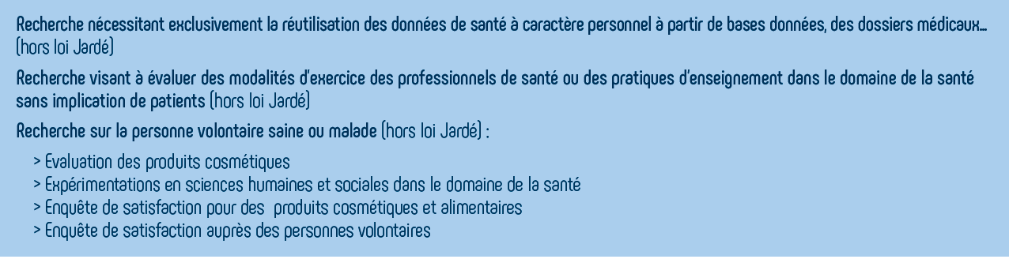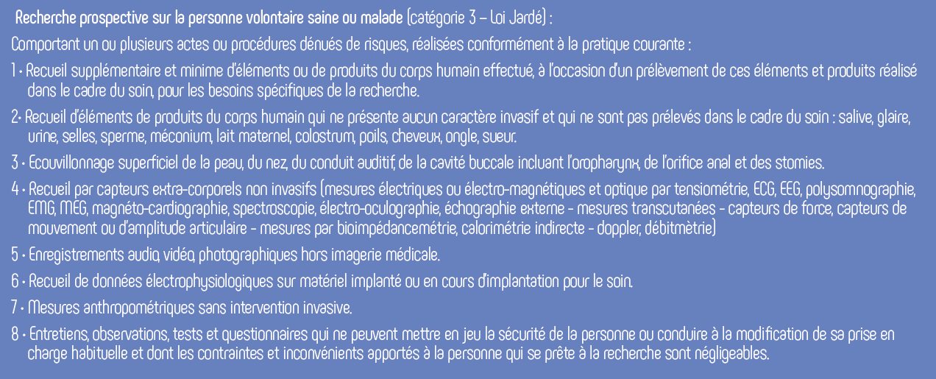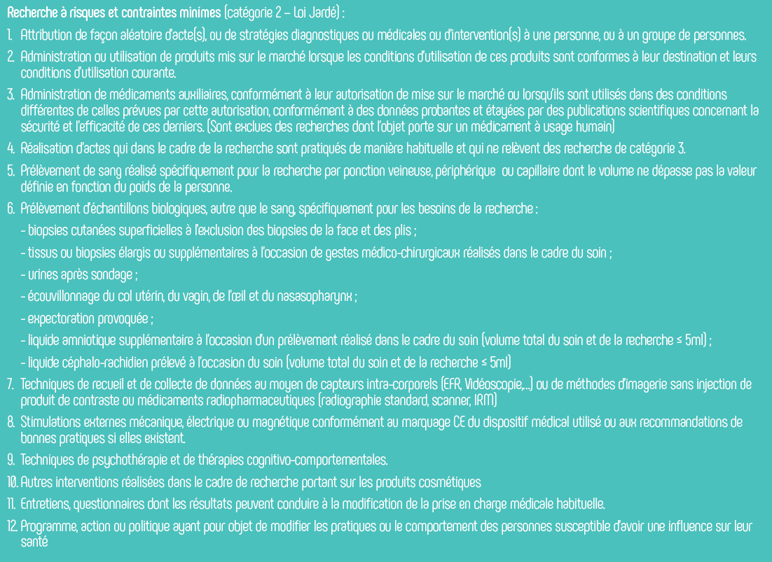

**A placer selon la qualification envisagée**





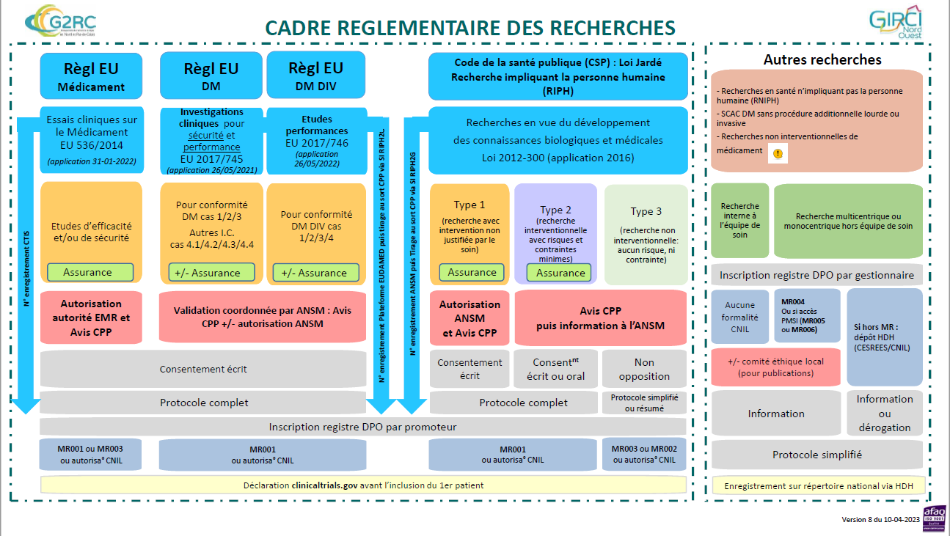

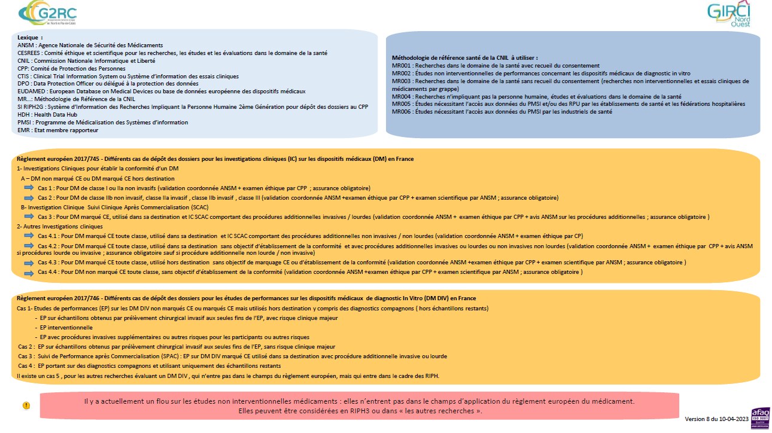

**EDSaN (Entrepôt de Données de Santé du CHU de Rouen)**

Comment est alimentée et structurée cette base ?

[*Profondeur historique= 20 ans*]

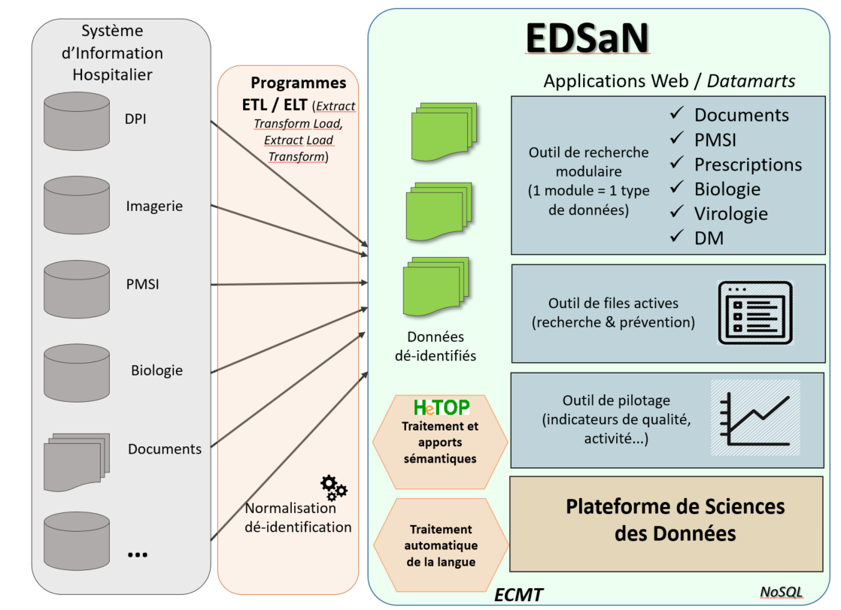

**SNDS (Système National des Données de Santé)**

Comment est alimentée cette base?

[*Profondeur historique= 10 ans*]

